Значение конструирования для детей 6 лет

Одним из наиболее естественных для ребенка и любимых им занятий, является конструирование, то есть создание из отдельных элементов чего-то целого. Конструирование позволяет ребенку творить свой собственный неповторимый мир. Приглядитесь повнимательней к своему играющему ребенку - его игрушки не могут «жить» без домов, комнат, предметов мебели. Поэтому даже если у него нет конструктора, ребенок создает игровое пространство из того, что есть под рукой: мебели, диванных подушек, коробок, а также разнообразного природного материала.
Так что же такое конструирование - пустое развлечение или полезная, развивающая деятельность?
Конструктивная деятельность, несомненно, важна в развитии психических процессов и умственных способностей ребенка. В процессе конструирования ребенок легко усваивает многие знания, умения и навыки.
1. Во-первых, развиваются пространственное мышление и конструктивные способности ребенка. Ребёнок на практике не только познает такие понятия как: право, лево, выше, ниже, но и начинает понимать, как надо создать тот или иной объект.
2. Конструирование также способствует развитию образного мышления: ведь ребенок, создавая конструкцию, должен ориентироваться на некоторый образ того, что получится.
3. Поскольку конструкторская деятельность предполагает анализ постройки, описание пространственного расположения отдельных деталей, планирование своих действий, и отчета о проделанных действиях - развивается также и речь ребенка, расширяется его словарный запас.
4. Работая с конструктором, ребёнок развивает мелкую моторику, глазомер. Все это крайне важно для дальнейшего развития мышления.
5. К тому же данный вид деятельности формирует такие качества как усидчивость, внимательность, самостоятельность, организованность (умение планировать свою деятельность, и доводить начатое дело до конца).
6. А самое главное конструирование предоставляет большие возможности для фантазии, воображения и позволяет ребенку чувствовать себя творцом. Игры с конструктором полезны всем девочкам и мальчикам, совсем маленьким детишкам и школьникам.
К старшему дошкольному возрасту конструирование становится самостоятельной деятельностью и интересно ребенку уже само по себе, как возможность создания чего-либо. Постройки детей становятся более сложными и интересными, в них используется большее количество разнообразных строительных деталей. Зачастую они превращаются в сюжетные композиции (города, автозаправочные станции, сказочные королевства, зоопарк). Созерцание готового результата собственных усилий вызывает у ребенка радость, эстетическое удовольствие и чувство уверенности в своих силах. Поэтому не разрушайте построек и не заставляйте детей каждый раз после игры непременно убирать все на место!!! Такие постройки ребенок может обыгрывать в течение нескольких дней. К этому возрасту у детей уже накоплен достаточный опыт в познании окружающей действительности, они способны дать элементарную эстетическую оценку различным архитектурным сооружениям. Очень важно поддерживать интерес ребенка к конструированию, обогащать его опыт, привлекать внимание детей к архитектурным и художественным достоинствам различных сооружений (церкви, театры, мосты, башни, маяки). После всего, выше сказанного, остается только пожелать родителям познакомить и по возможности подружить ребенка с миром конструктора. Если ребенку не понравилось играть в один конструктор, предложите ему другой, помните, что конструкторов сейчас великое множество.

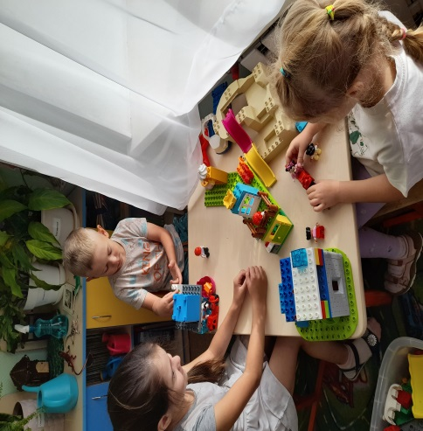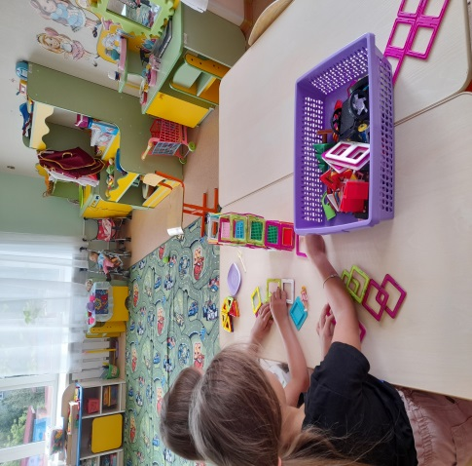

Подготовила: Пличкина М.Ф.

